《大学物理》练习题 No 7 角动量守恒定律

班级__________学号 _________ 姓名 _________ 成绩 ________

一、选择题
1.刚体角动量守恒的充分必要条件是
[ B ] (A) 刚体不受外力矩的作用.
(B) 刚体所受合外力矩为零.
(C) 刚体所受的合外力和合外力矩均为零.
- 刚体的转动惯量和角速度均保持不变

2.有一半径为R的水平圆转台,可绕通过其中心的竖直固定光滑轴转动, 转动惯量为J, 开始时转台以匀角速度ω ₀转动,此时有一质量为m的人站在转台中心,随后人沿半径向外跑去,当人到达转台边缘时, 转台的角速度为
[ A ] (A) Jω ₀/(J+mR²) .
(B) Jω ₀/[(J+m)R²].
(C) Jω ₀/(mR²) .
(D) ω ₀.

3.如图7.1所示,一静止的均匀细棒,长为L、质量为M, 可绕通过棒的端点且垂直于棒长的光滑固定轴O在水平面内转动, 转动惯量为ML²/3.一质量为m、速率为v的子弹在水平面内沿与棒垂直的方向射入并穿出棒的自由端,设穿过棒后子弹的速率为v/2,则此时棒的角速度应为
·
O
v
v/2
俯视图
图7.1
[ B ] (A) mv/(ML) .
(B) 3mv/(2ML).
- 5mv/(3ML).
- 7mv/(4ML).

二、填空题
1. 在XOY平面内的三个质点,质量分别为m₁ = 1kg, m₂ = 2kg,和 m₃ = 3kg,位置坐标(以米为单位)分别为m₁ (－3,－2)、m₂ (－2,1)和m₃ (1,2),则这三个质点构成的质点组对Z轴的转动惯量I_{z} = 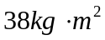 .

2.质量均为70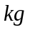的两滑冰运动员，以6.5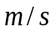等速反向滑行，滑行路线的垂直距离为10。当彼此交错时，各抓住10长绳子的两端，然后相对旋转。则各自对中心的角动量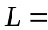 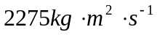，当各自收绳到绳长为5时，各自速率为 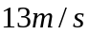 。

3.一飞轮以角速度ω ₀绕轴旋转, 飞轮对轴的转动惯量为J₁;另一静止飞轮突然被同轴地啮合到转动的飞轮上,该飞轮对轴的转动惯量为前者的二倍,啮合后整个系统的角速度ω = 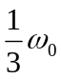.

三、计算题
1. 如图7.2所示,有一飞轮,半径为r = 20cm,可绕水平轴转动,在轮上绕一根很长的轻绳,若在自由端系一质量m₁ = 20g的物体,此物体匀速下降；若系m₂=50g的物体,则此物体在10s内由静止开始加速下降40cm.设摩擦阻力矩保持不变.求摩擦阻力矩、飞轮的转动惯量以及绳系重物m₂后的张力？
•
m
图7.2
m
v
θ
M
L
图7.3
解： 摩擦阻力矩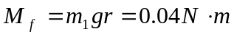
系上m₂物体后，
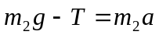
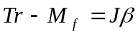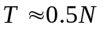
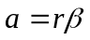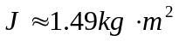
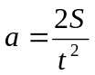
2. 如图7.3所示,质量为M的均匀细棒,长为L,可绕过端点O的水平光滑轴在竖直面内转动,当棒竖直静止下垂时,有一质量为m的小球飞来,垂直击中棒的中点.由于碰撞,小球碰后以初速度为零自由下落,而细棒碰撞后的最大偏角为θ,求小球击中细棒前的速度值.

解：设小球碰撞前速度为v 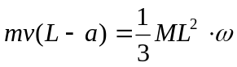 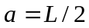
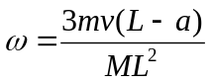
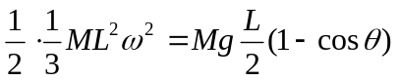
解出 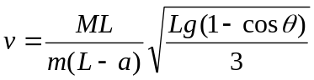
化简得到， 